ONLINEVAAZ
Sadakat ve Teslimiyetin Nişanesi, Kurban
23 Mayıs 2025
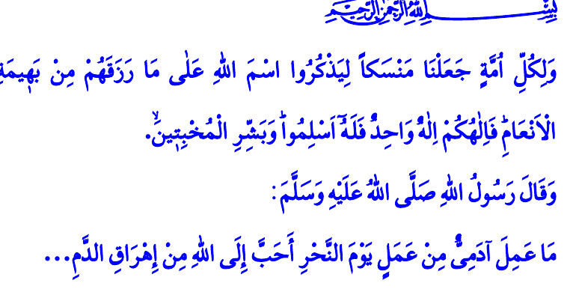
Muhterem Müslümanlar!
Bir Kurban Bayramına daha yaklaşıyoruz. İslam’ın şiârı; birlik, beraberlik ve kardeşliğimizin nişanesi olan kurban ibadetini eda etmemize sayılı günler kaldı. Kurbanlıklar alınmaya başlandı. Yüce Rabbim sağlık ve afiyet içerisinde Kurban Bayramına ulaşmayı hepimize nasip eylesin.
Aziz Müminler!
Kurban; akıllı, buluğ çağına ermiş ve dinen zengin sayılan bir Müslümanın, bayram günlerinde, şartlarını taşıyan hayvanları, Allah rızası için kurban etmesidir. İnsanlık tarihi ile yaşıt bir ibadet olan kurban; Cenâb-ı Hakk’ın, bizlere bahşettiği nimetlere karşı şükrümüzün ifadesidir. O’na duyduğumuz muhabbetin bütün sevgilerin üstünde olduğunun ilanıdır. O’nun rızasını her şeyden üstün tuttuğumuzun göstergesidir. Hâsılı kurban; malımızı, canımızı ve sahip olduğumuz her şeyi Yüce Rabbimizin yolunda seve seve feda edebileceğimizin sembolüdür.
Kıymetli Müslümanlar!
Kurban, bir hayvanı kesmekten ve onun etinden istifade etmekten çok daha derin mana ve hikmetler barındırmaktadır.
Kurban takvadır; Rabbimizin bütün emirlerine gönülden teslim olmaktır. Nefsimizin cimriliğinden, dünyanın geçici heveslerinden, Allah’ın rızasına ulaşmamıza engel olan günahlardan uzak durmaktır. Cenâb-ı Hak, لَنْ يَنَالَ اللّٰهَ لُحُومُهَا وَلَا دِمَٓاؤُ۬هَا وَلٰكِنْ يَنَالُهُ التَّقْوٰى مِنْكُمْۜ “Kurbanların etleri de, kanları da Allah’a ulaşmaz. O’na ulaşacak olan sadece sizin takvanızdır...” buyurarak bu hakikati bizlere hatırlatmaktadır.
Kurban vahdettir; renk, dil ve coğrafya ayrımı gözetmeksizin ümmet-i Muhammed olarak bir araya gelebilmek, sevinçleri ve hüzünleri paylaşmaktır. Merhamet ve muhabbeti evimizden başlayarak sokağımıza, şehrimize ve tüm dünyaya hâkim kılmaya gayret göstermektir.
Kurban duadır; yetimlerin, öksüzlerin, kimsesizlerin yüzlerinde tebessüm olmaktır. İhtiyaç sahiplerinin hanesine mutluluk ve muhabbet taşımak; sevindirirken sevinmek, paylaşırken huzur bulmaktır.
Değerli Müminler!
İbadetler, Allah’ın emrettiği ve Peygamber Efendimiz (s.a.s)’in tatbik ettiği şekliyle yerine getirilir. Dolayısıyla kurban kesmek yerine bedelinin muhtaç kişilere ya da yardım kuruluşlarına verilmesi ile kurban ibadeti eda edilmiş olmaz.
Bir küçükbaş hayvan tek kişi tarafından kesilebilir. Bir büyükbaş hayvan ise; tamamı kurban kesme niyetini taşıyan en fazla yedi kişi tarafından kurban edilebilir. Her bir büyükbaş kurban, kendi içinde hisselere ayrılmalıdır. Bu sebepledir ki, bir hisseye birden fazla kişi ortak olamaz. Bazı organizasyonlarda olduğu gibi kurbanların kesilerek etlerinin birbirine karıştırılması, sonra da hisse sahiplerine kilo ile verilmesi caiz değildir.
Kurban kesim işlemleri mutlaka bayram namazından sonra yapılmalıdır. Bayram namazından önce kesilen kurbanlar, kurban ibadeti yerine geçmez. Ayrıca bir hisseye birden fazla kişiden bağış toplanarak Peygamber Efendimiz (s.a.s) adına kurban kesilmesi gibi bir uygulama dinimizde yoktur. Bu bir bidattir, dinimizi ve ibadetlerimizi istismar etmektir.
Aziz Müslümanlar!
Kurban ibadetinde esas olan; kişinin, kurbanını bulunduğu yerde kendisinin kesmesi ya da kestirmesidir. Nitekim Allah Resûlü (s.a.s), kurban emri geldikten sonra her yıl kurbanını kesmiş, ümmetini de kurban kesmeye şöyle teşvik etmiştir: “Âdemoğlu kurban bayramı günü, Allah katında, kurban kesmekten daha sevimli bir iş yapamaz…” Bununla birlikte kurbanını bulunduğu yerde kendisi kesme imkânı bulamayan veya ikinci bir kurban kesmek isteyenler, yurt içinde ya da yurt dışında vekâlet yoluyla kurbanlarını kestirebilirler.
Kıymetli Müminler!
Cenâb-ı Hakk’a şükürler olsun ki, dün olduğu gibi bugün de alicenap milletimizin emanet ettiği kurbanları, ihtiyaç sahiplerine ulaştırmak isteyen nice hayır kuruluşumuz hizmetlerine devam etmektedir. Türkiye Diyanet Vakfımız da bu hayır kuruluşlarından biridir. Geçen yıl, vakfımız marifetiyle yurt içinde ve yurt dışında olmak üzere milyonlarca kişiye kurban etlerini ulaştırdık elhamdülillah. Bu yıl da vekâlet yoluyla kurban kestirmek isteyen kardeşlerimize; ibadet bilinciyle, şeffaf ve hesap verilebilir bir şekilde rehberlik etmeye ve başta Gazze olmak üzere ulaşabildiğimiz bütün mazlum ve muhtaçların duasını almaya devam edeceğiz inşallah. Bu vesileyle sizleri; din görevlilerimiz ve müftülüklerimiz aracılığıyla bu iyilik seferberliğine katılmaya davet ediyorum.
İbadet ve taatlerimizin Yüce Rabbimiz katında makbul olmasını niyaz ediyor; hutbemi, Hac sûresi otuz dördüncü ayetin mealiyle bitiriyorum: “Biz her ümmete kurban kesmeyi meşru kıldık ki kendilerine rızık olarak verdiği kurbanlık hayvanlar üzerine Allah’ın adını ansınlar. İlahınız tek bir ilahtır. O’na teslim olun. Allah’a teslim olan kimseleri müjdele.”
Kaynaklar
Hac, 22/37.
Tirmizî, Edâhî, 11.
Tirmizî, Edâhî, 1.
Hac, 22/34.
Kaynak: Diyanet İşleri Başkanlığı

